ГОСУДАРСТВЕННОЕ БЮДЖЕТНОЕ ОБЩЕОБРАЗОВАТЕЛЬНОЕ УЧРЕЖДЕНИЕ
ЛУГАНСКОЙ НАРОДНОЙ РЕСПУБЛИКИ
«ФАЩЕВСКАЯ СРЕДНЯЯ ШКОЛА ИМЕНИ ОТЛИЧНИКА НАРОДНОГО ОБРАЗОВАНИЯ НИКОЛАЯ ЕМЕЛЬЯНОВИЧА КОЛЕСНИКА»

Довбня Валентина Николаевна

Учитель начальных классов

Обобщение опыта.
Вся гордость учителя в учениках,
в росте посеянных им семян» (Д. Менделеев)

Тема. Развитие творческих способностей учащихся с применением современных, инновационных технологий в обучении.

Эссе "Я иду в школу..."
И вот я снова ИДУ В ШКОЛУ. Иду, чтобы понять, что быть учителем, действительно интересно, но не просто. Чтобы не сразу, но понять, что современный учитель не тот, который заставляет детей учить, а тот, который УМЕЕТ УЧИТЬ ученика УЧИТЬСЯ и готов сам УЧИТЬСЯ УЧИТЬ так, чтобы «ученик не заучивал науку, а выдумывал ее сам»
Настоящий педагог учится вместе со своими учениками, передавая свои знания, свою душу. А еще я ИДУ В ШКОЛУ, чтобы каждый день общаться с детьми, такими разными и неугомонными. Находить в этом радость и удовлетворение. Думать о них. Сопереживать успехам и неудачам. Вместе, в диалоге находить ответы на волнующие их вопросы, учить находить истину, путём проб и ошибок. Предоставлять ребёнку выбор в действиях, учить его понимать, что его выбор не всегда бывает единственно правильным и уметь принимать выбор другого. Не сообщать детям в готовом виде то, к чему они могут прийти путём собственных внутренних усилий; учить детей дружить, уважать себя и тех, с кем приходится общаться, ценить время; развивать умение жить в коллективе. Я ИДУ В ШКОЛУ, чтобы «будить ребёнка» в себе. «Все взрослые сначала были детьми, только мало кто из них об этом помнит», - сказал герой известного произведения. Я считаю, что в учительской профессии необходимо помнить, что все мы родом из детства, а это значит, что всё то, чем мы жили, во что верили, из-за чего ссорились, чему радовались, всё это присуще и нашим ученикам. На своих уроках я стараюсь быть со своими учениками на равных, зная, что любое моё слово может или возвысить, подсказать мотив к развитию, или, наоборот, причинить боль, стать причиной к потере интереса к саморазвитию моих учеников. А «интерес не только растит интеллект, он раскрывает личность. Интерес не только раскрывает глаза и уши, он возвышает умы и души...»
42 года . Много это или мало? Это немного и немало, это только начало! А если начать сначала? Нет, я точно знаю - никем другим я не стала бы работать! Завтра будет новый школьный день, и уже завтра в классе на меня опять будут смотреть глаза моих учеников, и ради этого Я ИДУ В ШКОЛУ!

Тема. Развитие творческих способностей учащихся с применением современных, инновационных технологий в обучении.
Актуальность и перспективность опыта состоит в том, что нашей молодой республике нужны люди, способные принимать нестандартные решения, умеющие творчески мыслить, работать с информацией. Ученик современной школы должен уметь прогнозировать свою жизнь, уметь ее организовывать, обладать высоким уровнем мышления. Новизна опыта заключается в поиске инновационных форм и методов работы, ориентирование методической работы на достижение и поддержание высокого качества образовательного процесса, достижение хороших результатов для всех учащихся при минимальной затрате времени и сил как учителя, так и обучающихся.
Инновационные технологии в образовании — это организация образовательного процесса, построенная на качественно иных принципах, средствах, методах и технологиях и позволяющая достигнуть образовательных эффектов, характеризуемых:
-усвоением максимального объема знаний;
-максимальной творческой активностью;
-широким спектром практических навыков и умений.
Целью инновационных технологий является формирование активной, творческой личности будущего специалиста, способного самостоятельно строить и корректировать свою учебно-познавательную деятельность.
Учитель должен на каждый урок продумывать использование той или иной технологии или элементов в соответствии с индивидуальными особенностями своего класса. Для повышения эффективности образовательного процесса при проведении уроков в начальной школе я использую современные образовательные технологии, а именно: игровая, здоровьесберегающая, технология проблемного обучения, информационно-коммуникационная, проектная технология и др.
1. Технологии проблемного обучения.
Для этой технологии характерны признаки активности, желания решить возникшую проблему и активную самостоятельную деятельность учащихся по их разрешению, в результате чего и происходит творческое овладение знаниями, навыками, умениями и развитие мыслительных способностей. Дети лучше усваивают не то, что получат в готовом виде, а то, что открыли сами. Технология проблемного обучения универсальна, так как применима к любому предметному содержанию и на любой ступени обучения.
На уроке создаю проблемную ситуацию – удивление, затруднение. Дети в активном поиске ответа. Они творчески подходят к возникшей проблеме. Это дает хорошие результаты. 1класс. Тема. Помоги птицам зимой. Чем можно кормить птиц. Дети активно общаются друг с другом, спорят, доказывают, утверждают и приходят к единому мнению - птицам надо помогать. Таких тем и уроков много.
2. Главное назначение здоровьесберегающей технологии - формирование здорового образа жизни, ответственного отношения к своему здоровью. У половины школьников отмечают функциональные отклонения. А ведь успешность обучения в школе определяется уровнем состояния здоровья, с которым ребёнок пришёл в 1класс. Однако результаты медицинских осмотров детей говорят о том, что совершенно здоровым можно считать лишь 20- 25 % первоклассников. У остальных же имеются различные нарушения в состоянии здоровья. На школу возложены конкретные обязательства как учебные, воспитательные, так и по охране здоровья детей. Я в уроки включаю физкультминутки, двигательно-речевые упражнения, пальчиковую гимнастику, трудовые процессы; слежу за объемом домашних заданий, количеством уроков и их продолжительностью. Проводим в школе Дни здоровья, эстафеты, соревнования.
Результативность:
- повышается положительная мотивация процесса учения;
-укрепляется здоровье школьников; формируются навыки здорового образа жизни; формируются личностные качества младшего школьника.

3. Информационно - коммуникационные технологии.
Сегодня использование ИКТ на уроках очень актуально. Необходимость применения средств ИКТ в работе учителей начальных классов диктуется возрастными особенностями учащихся, а именно потребностью в наглядной демонстрации учебного материала, процессов и явлений.
Новизна опыта заключается в разработке и совершенствовании форм, методов, приёмов работы по использованию информационных технологий в учебном процессе, в создании и накоплении необходимого комплекса программно-методического обеспечения, в адаптации учащихся в процессе усвоения учебного материала с использованием информационно- коммуникативных технологий . Сегодня ИКТ можно считать тем новым способом передачи знаний, который соответствует качественно новому содержанию обучения и развития ребенка. Этот способ позволяет ребенку с интересом учиться, находить источники информации, воспитывает самостоятельность и ответственность при получении новых знаний. Мои ученики готовят сообщения, выполняют проекты в виде
презентаций. Интересно проходят открытые уроки с презентациями. Проверяю домашнее задание, обобщаю материал, изучаю новый материал – все задания на слайдах. Провожу словарный, математический диктанты. Для создания презентации у меня уходит много времени. Я часто использую электронные ресурсы учебного назначения: Интернет, электронные тесты, готовые презентации. Они яркие, красочные, интересные. Во 2 классе есть кружок «Азбука компьютерных технологий», где дети учатся работать на компьютерах, получать информацию. Но существуют определенные проблемы. Не во всех учеников дома есть компьютеры. Не все дети дома могут выполнять задания.
4. Игровые технологии.
Актуальность применения игровых технологий в начальной школе я вижу в том, что игровые технологии являются составной частью педагогической деятельности, одной из уникальных форм обучения, которая позволяет сделать интересными и увлекательными не только работу учащихся, но и будничные шаги по изучению учебных предметов, вносят разнообразие и заинтересованность в учебный процесс, способствуют созданию благоприятного психологического климата на уроке, преподносят материал в доступной, интересной, яркой форме. Игра способствует созданию у учеников эмоционального настроя, вызывает положительное отношение к выполняемой деятельности, улучшает общую работоспособность, даёт возможность многократно повторить один и тот же материал без монотонности и скуки. Девиз моей педагогической деятельности: «Учение без принуждения ».
Игровые моменты ввожу в определенную часть урока. Игровые технологии применяю в различных формах: урок-игра, урок – путешествие, викторины и др. Я на уроках применяю различные виды дидактических игр: игры – упражнения: кроссворды, ребусы, викторины; игры - путешествия: рассказы, дискуссии, творческие задания; игры - соревнования и др. Использую соревновательные моменты. Такая игровая технология может применяться во 2,3,4 классах, когда ребята уже владеют определенным багажом знаний. На уроках литературного чтения в своем классе я практикую следующие игры: игры - рифмовки, использую как при речевой разминке, так и при обобщении знаний о прочитанном произведении, особенно если это веселые рассказы или стихи.
5. Проектная технология.
Главными целями проектной технологии являются: развитие интереса предмету, приобретение исследовательского опыта, ученик сам должен активно участвовать в получении знаний, умение творчески оформлять и доносить информацию, умение работать в парах, группах, самостоятельно; обеспечение сотрудничества, сотворчества детей и взрослых, способом реализации личностно-ориентированного подхода к образованию.
В 4 классе ученики работали над проектом «Наш край родной». Данный проект позволил развивать свои творческие способности, проявлять самостоятельность, способствовал повышению культуры речи. Изучение родного края способствует патриотическому воспитанию. Чем полнее, глубже, содержательнее будут знания детей о родном крае и его лучших людях, природе, традициях, тем более действенными окажутся они в воспитании любви к нашей большой и малой Родине. Проектов в начальной школе много по всем предметам. Есть краткосрочные и долгосрочные. Они все интересные и поучительные.
К числу современных образовательных технологий можно отнести «портфолио». Это способ фиксирования, накопления и оценки индивидуальных достижений школьника в определенный период его обучения.
С 1 по 4 класс мы все работаем над накоплением папки достижений учащихся. В результате дети делают мини-книжки, презентации, альбомы. Затем вместе с родителями, учениками просматриваем материалы, обсуждаем, радуемся нашим достижениям.
Вывод: инновационные педагогические технологии дают возможность
обучающемуся работать творчески, способствуют развитию любознательность, повышают активность, приносят радость, формируют у ребёнка желание учиться. Они помогают мне решать многие педагогические задачи, я и в дальнейшем буду применять их в своей деятельности, делиться опытом работы, изучать опыт других учителей.
Результатом использования современных образовательных технологий считаю:
-стабильное качество знаний по предметам (70%);
-100% уровень успеваемости обучающихся в классе;
- активное участие обучающихся в конкурсах разного уровня.

Приложение № 1
1. Игровые технологии
Ребёнок должен играть,
даже когда делает серьёзное дело.
Вся его жизнь – это игра.
А. С. Макаренко
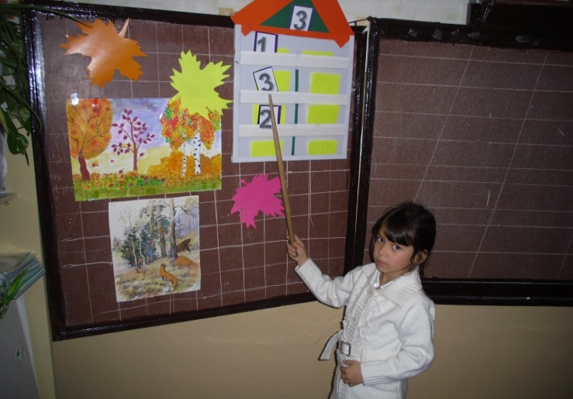
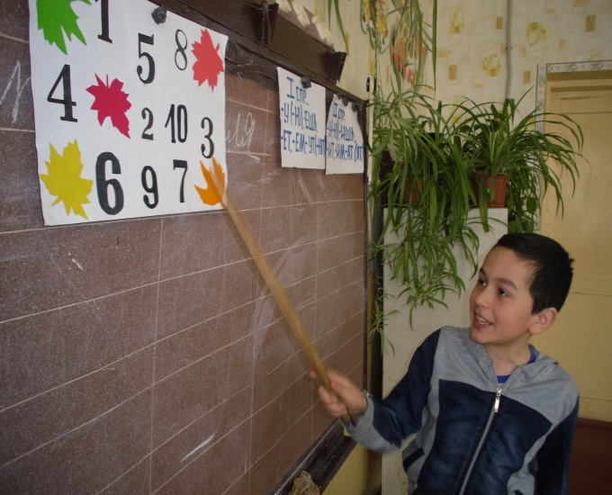
Дидактические игры на уроках

Игра «Засели соседей». Игра «Кто быстрее и точнее».
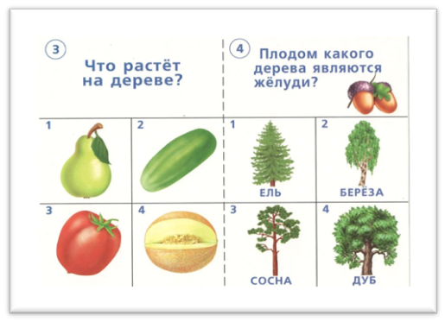
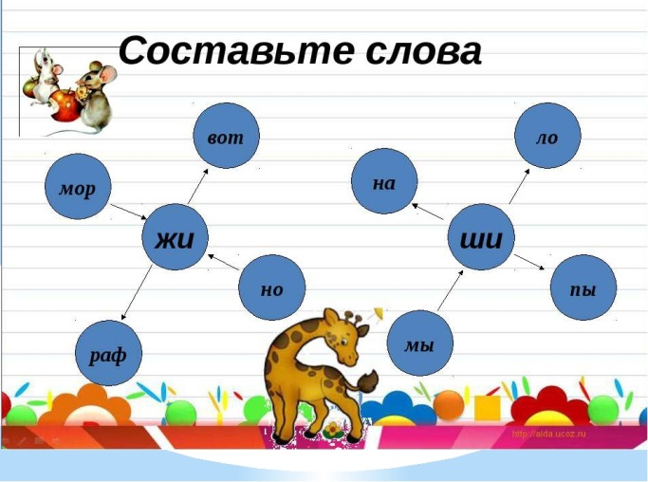
Русский язык Окружающий мир

Русский язык. Игра «Здесь живет буква «Ж». Ребусы.
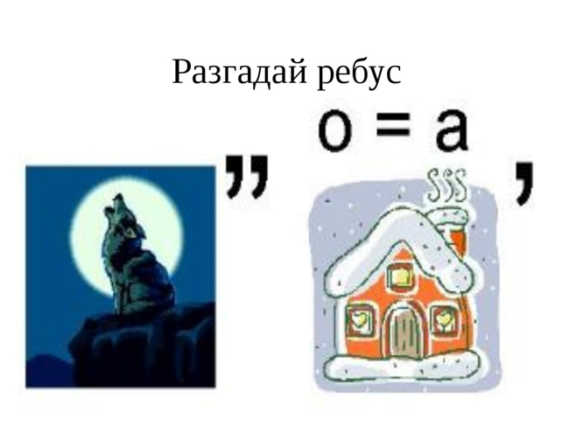
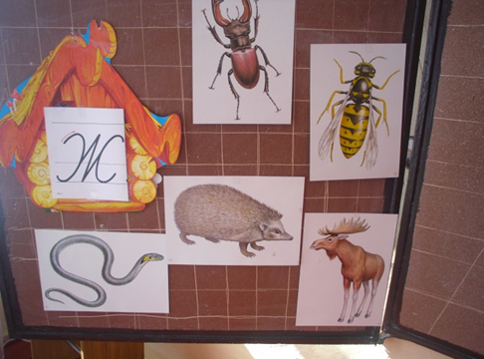

Игры-драматизации
Литературное чтение
Рассуждение на тему: «Что такое хорошо и что такое плохо»
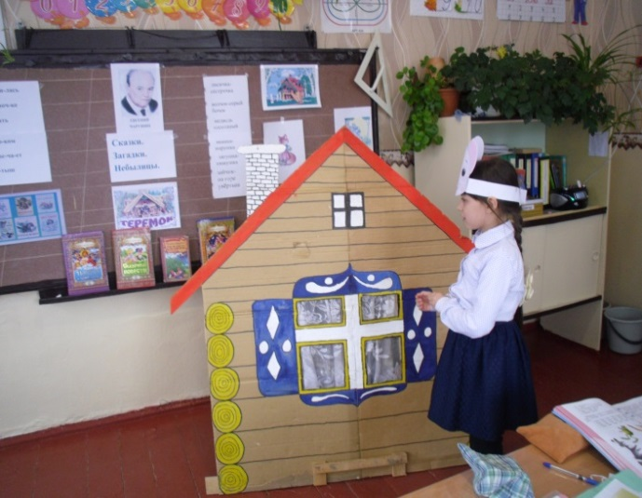
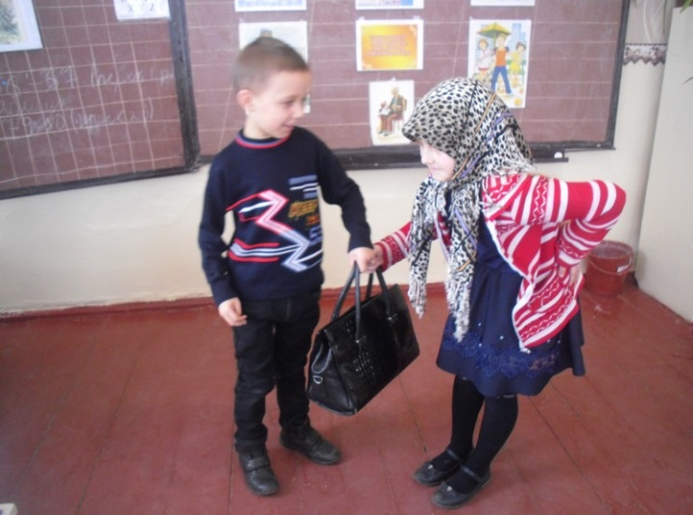
Е.Чарушин «Теремок

2. Применение на уроках и во внеурочное время
здоровьесберегающих технологий
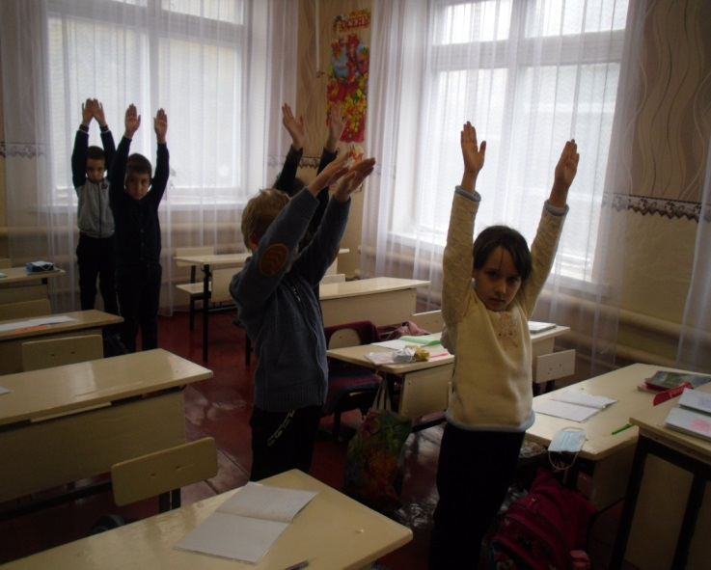
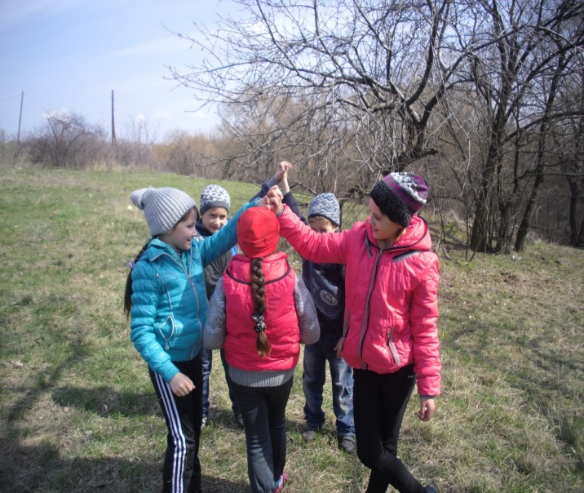
Игры на свежем воздухе на перемене. Физкульминутки.

День здоровья.

Не пытайтесь объяснить ребёнку то,
до чего он может додуматься сам.
Давайте возможность каждому ребёнку
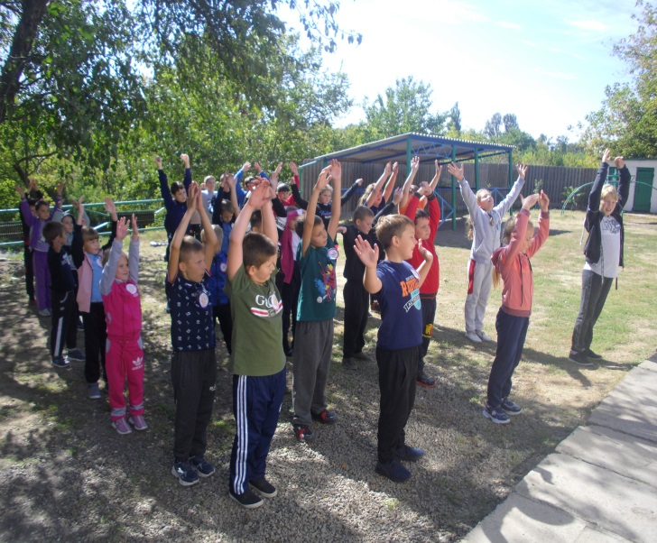
сделать своё маленькое открытие.
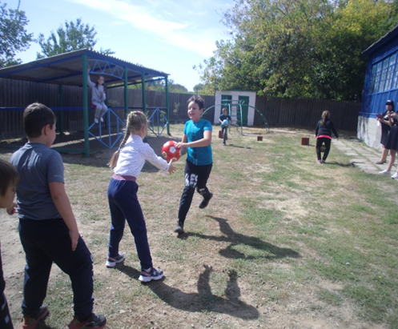
Э.И. Александрова

3. Создание проблемных ситуаций на уроках
Урок русского языка. Задание: перечислите характерные признаки весны. Подумайте, почему это происходит весной.
Урок литературного чтения.
Тема. «Люблю природу русскую.Весна.»
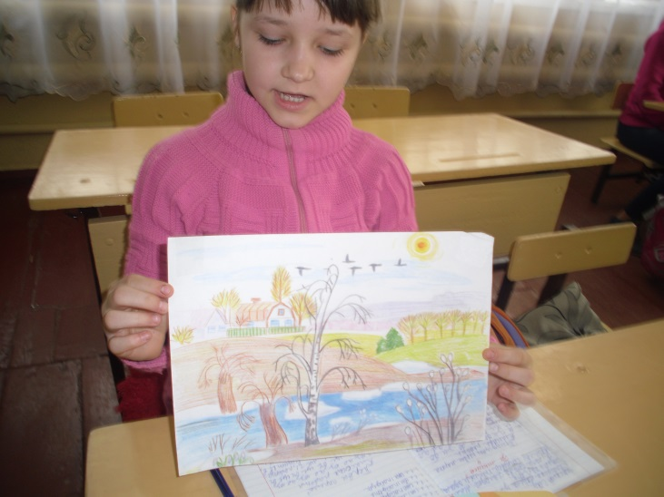
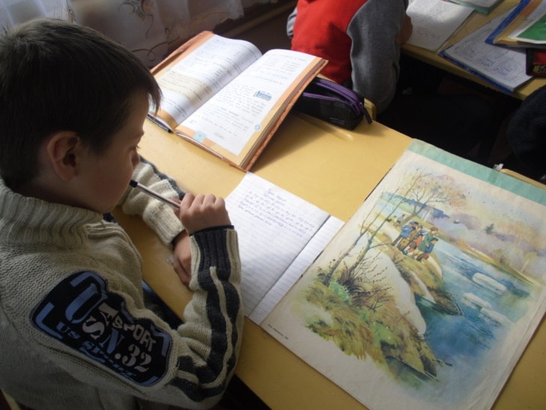
Нарисуйте рисунок о весне. Отобразите в нем существенные признаки этой поры. Подготовьтесь к выступлению.
«Окружающий мир». Большинство грызунов питаются твердой растительной пищей, которую они отгрызают и перетирают зубами. Зубы должны истачиваться, «снашиваться», но они всегда одного размера. Чем объяснить, что у бобра, который всю жизнь точит стволы деревьев, зубы не уменьшаются и не тупятся на протяжении всей жизни? (Ответ: зубы грызунов растут на протяжении всей жизни.)

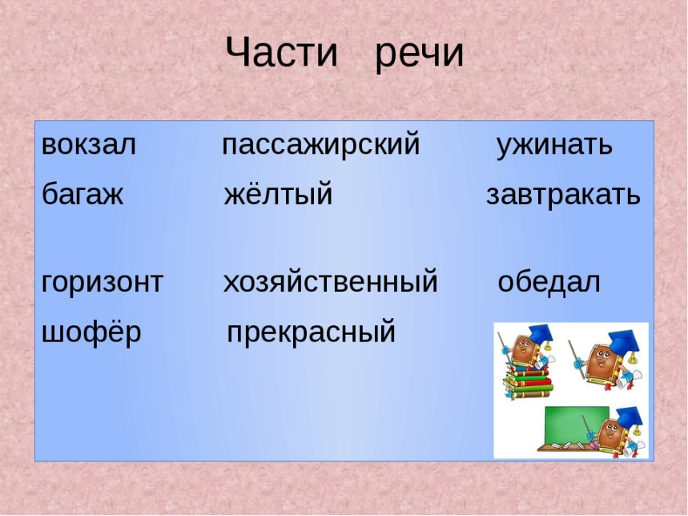
Урок русского языка. Посмотрите на доску и подумайте, по каким признакам слова поделены на группы. Назовите тему урока (части речи).

«Научить человека жить в информационном мире –
важнейшая задача современной школы».
Академик А.П. Семенов
4. Применение ИКТ на уроках и во внеурочное время
Работая в школе, я разработала копилку презентаций по русскому языку, математике, окружающему миру, которую постоянно пополняю и с успехом
использую их на уроках как ознакомления с новым материалом, так и на уроках закрепления и обобщения.
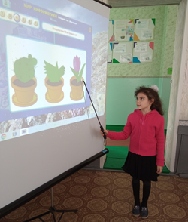
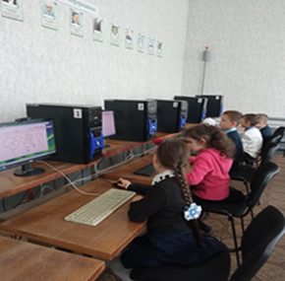

5.Проектная технология
Я слышу, и я забываю. Я вижу, и я помню. Я делаю, и я понимаю.
Конфуций
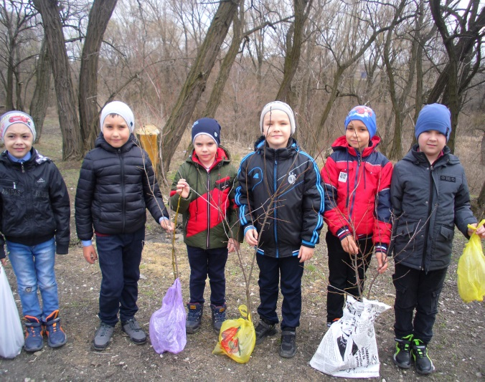
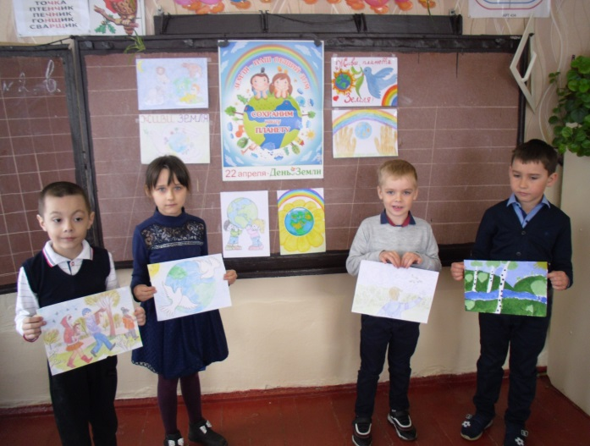
Проект «Живи, планета Земля!»

Проект «Помоги птицам зимой»

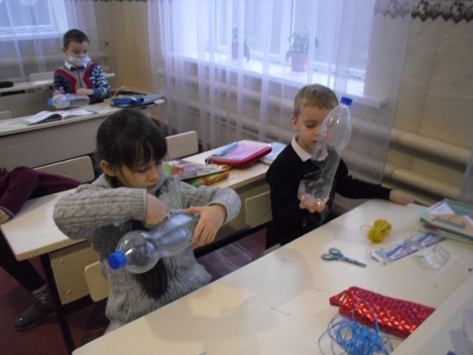
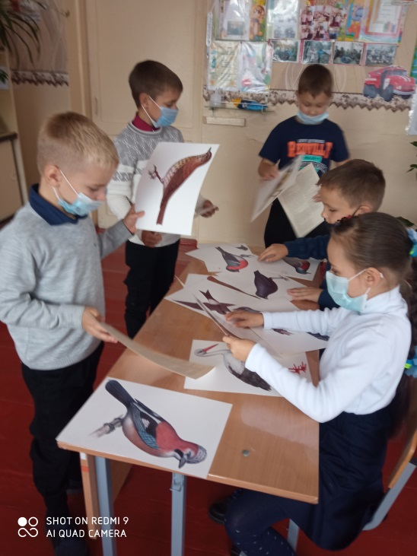
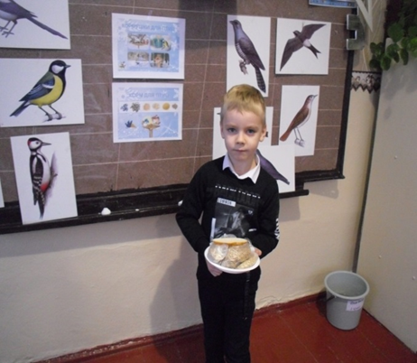
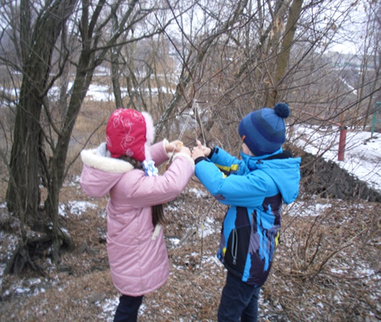
Приемы критического мышления
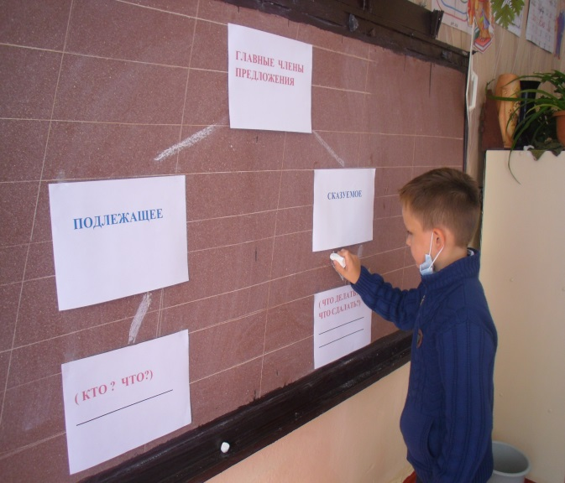
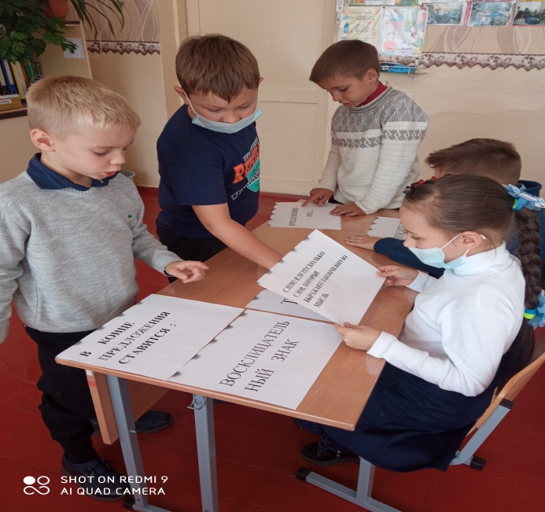
1. Кластер «Главные члены предложения»

2. У младших школьников часто имеются нарушения речи, бедный словарный запас, дети не умеют составлять рассказ по картинке, пересказать прочитанное, им трудно выучить наизусть стихотворение. Составление синквейна – один из способов частичного решения этих проблем. Я применяю на уроках этот прием.
А сейчас мы составим Синквейн к слову Игра.
Игра.
Интересная, увлекательная.
Веселит, радует, расслабляет.
Делает жизнь активнее.
Развлечение.

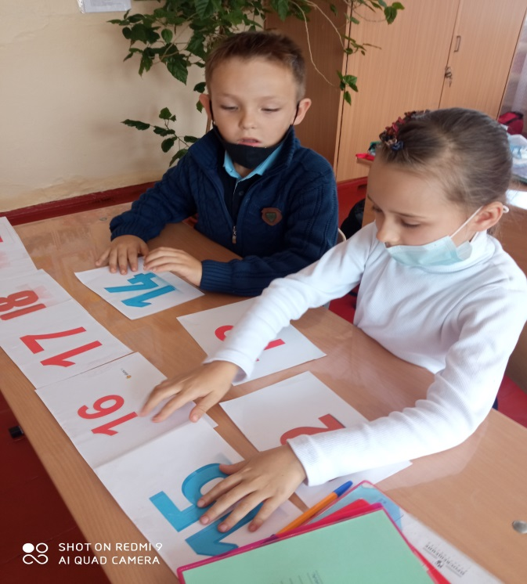
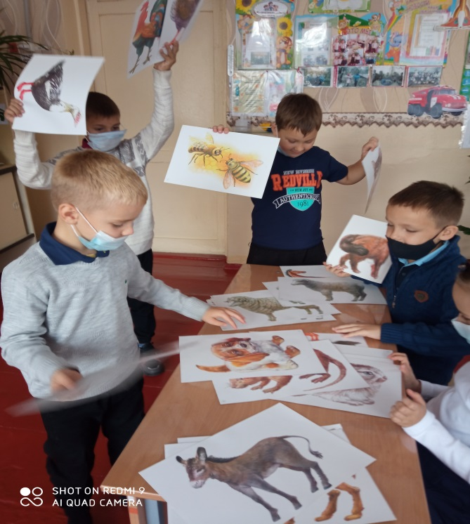
Работа в парах, группах является наиболее комфортной формой организации учебного процесса, целью которой является формирование межличностных отношений.

Не надо ничего бояться
Учиться нужно нам всегда
Пути к успеху все открыты
Мир инноваций - новый век
Ведь для тебя все это важно
Ты современный человек.
И современный наш учитель,
Шагнув в инновационный век
Вершин различных покоритель
Не за горами и успех.

